**Trmická desítka za Přemyslem Oráčem**

**Datum konání akce:** 26. srpna 2017, 4. ročník

**Místo:** zámek Trmice

**Hlavní závod:** Trmická desítka za Přemyslem Oráčem – silniční běh jednotlivců na 10 kilometrů.

**Start hlavního závodu:** 17:00

**Trasa hlavního závodu:** Zámecká ulice Trmice – Koštov – Nové Stadice - Královské pole s pomníkem Přemysla Oráče a zpět po silnici č. 258. Na trase budou zřízeny dvě občerstvovací stanice na 4. a 6. kilometru, na občerstvovací stanici bude k dispozici voda a iontový nápoj.

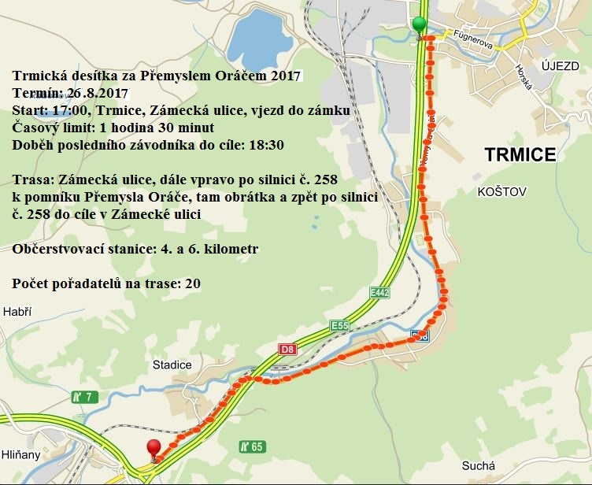

**Časový limit pro dokončení závodu:** 1 hodina 30 minut

**Povrch:**asfalt a zpevněná cesta

**Věkové omezení:** Hlavní závod na 10 km je určen pro vytrvalce ve věku od 18 let. V závodu dvojic mohou startovat běžci, kteří dosáhli věku 15 let.

**Věkové kategorie:**

**Muži:**

* MA - muži do 39 let (rok narození 1999 – 1978)
* MB - muži 40 – 49 let (rok narození 1977 – 1968)
* MC - muži 50 – 59 let (rok narození 1967 – 1958)
* MD - muži 60+ (rok narození 1957 a starší)

**Ženy:**

* ZA - ženy do 34 let (rok narození 1999 – 1983)
* ZB - ženy 35 – 44 let (rok narození 1982 – 1973)
* ZC - ženy 45 – 54 let (rok narození 1972 – 1963)
* ZD - ženy 55+ (rok narození 1962 a starší)

O zařazení do příslušné věkové kategorie rozhoduje rok narození.

**Finanční odměny za umístění v absolutním pořadí závodu Trmická desítka za Přemyslem Oráčem:**

**Muži**

1. místo – 5000 Kč
2. místo – 3000 Kč
3. místo – 1000 Kč

**Ženy**

1. místo – 5000 Kč
2. místo – 3000 Kč
3. místo – 1000 Kč

Věcné ceny pro první tři v jednotlivých věkových kategoriích. Vyhodnocen bude i nejrychlejší Trmičák a Trmičanda.

**Doprovodně běhy:**

**Závod dvojic na 2x5 km**. Závod je vypsán pro tyto kategorie: dvojice muži bez rozdílu věku, dvojice ženy bez rozdílu věku, dvojice mix – muž, žena. Start společně s hlavním závodem v 17:00. Předávací území bude na metě 5. km u pomníku Přemysla Oráče a bude na něm dohled pořadatele nad správností předávky. Zároveň zde bude měřen mezičas prvního člena dvojice. Odměna za umístění: budou rozděleny tři věcné ceny pro vítěze kategorií. Závod je určen pro běžce od věku 15 let.

**Dětské běhy** o délce 100 – 400 metrů s postupnými starty od 16:15 hodin. Kategorie: do 6 let, 7 – 8 let, 9 – 10 let, 11 – 12 let, 13 – 14 let. Drobné odměny pro každého účastníka ihned po doběhu. **Děti startují zdarma.** **Registrace pro dětské běhy v den závodu v místě závodu, pouze za přítomnosti zákonného zástupce.**

**Registrace:** on-line registrace prostřednictvím odkazu na webu [www.trmickadesitka.cz](http://www.trmickadesitka.cz) do 24.8.2017. Po tomto datu již jen v místě závodu za zvýšený poplatek.

**Startovní poplatek:**

**Trmická desítka za Přemyslem Oráčem**

* do 31.5. - 100 Kč
* od 1.6. - 24.8. - 150 Kč
* na místě - 250 Kč

**Dvojice (uvedená částka platí pro dvojici):**

* do 31.5. - 100 Kč
* 1.6. - 24.8. - 160 Kč
* na místě - 280 Kč

**Startovní poplatek zahrnuje:**

* startovní číslo se jménem (při přihlášení online)
* elektronické měření času
* online výsledky na www.trmickadesitka.cz
* zaslání cílového času SMS zprávou
* šatna a sprchy
* úschovna tašek
* občerstvení na trati a v cíli

Měření časů čipovou technologií. Čipy obdrží účastníci při prezentaci**. Po provedení on-line registrace je třeba zaplatit startovní poplatek na bankovní účet správce registrací do 7 kalendářních dnů, jinak bude registrace neplatná.** Děti startují zdarma.

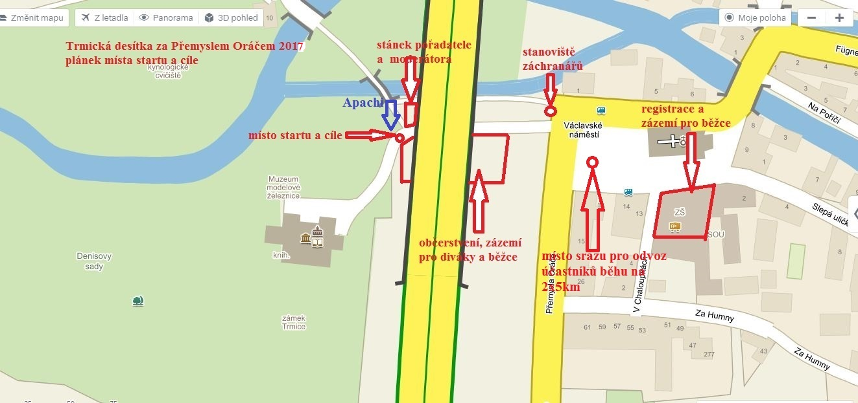

**Místo a čas prezentace:**

Místo: Střední škola obchodu, řemesel služeb – Václavské náměstí 10, pobočka Trmice, vchod do kanceláře závodu z ulice V Chaloupkách.

Čas od 15:00 hodin, ukončení prezentace a registrace 30 minut před startem závodu

**Parkování účastníků:** K parkování využijte parkovací plochy před podnikem Stanley Black@Decker, navedou vás na ně šipky, mapka bude uvedena na webu závodu.

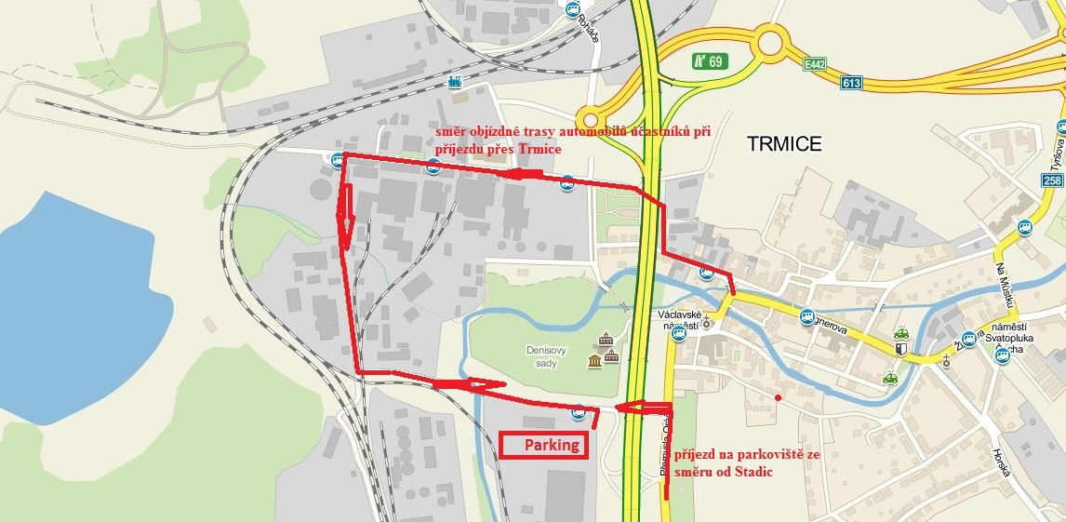

Závod se řídí atletickými pravidly. Probíhá bez omezení silničního provozu za asistence policie a pořadatelské služby. Účast v závodě je na vlastní riziko. Na samotných běžcích leží osobní odpovědnost za rozhodnutí o své fyzické připravenosti a schopnosti uběhnout celou vzdálenost.Pořadatel není odpovědný za jakoukoliv újmu na zdraví, škodu na majetku nebo jinou úhonu vzniklou v souvislosti s účastí v závodě nebo jeho sledováním.

V místě startu a cíle bude zajištěna zdravotnická služba.

**Pořadatel:** město Trmice

Ředitel závodu: Petr Kostovič, kontaktní údaje: [petr.kostovic@behej.com](mailto:petr.kostovic@behej.com), telefonní číslo: 725 858 356

Pořadatel si vyhrazuje právo ke změně propozic. O případných změnách bude informovat na webových stránkách a facebooku závodu.